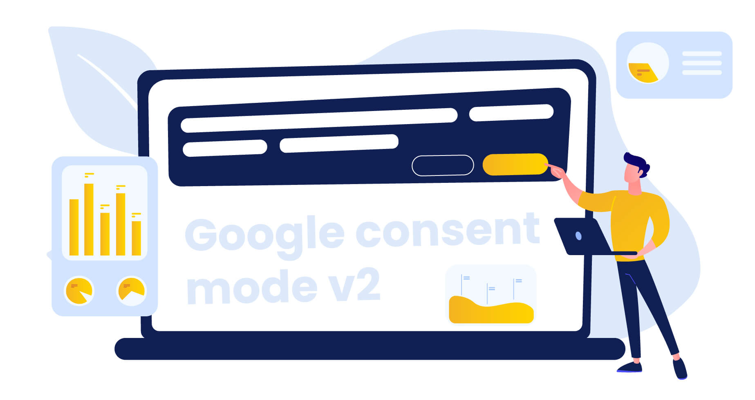

Změna souborů cookies.
Stejně jako v režimu souhlasu Google V2.

Návod cookiess Consent Mode V2

Princip činnosti
Při načítání webu je třeba definovat výchozí úroveň souhlasu pro každý typ úložiště. Pokud tento krok přeskočíte, bude pro všechny typy úložišť "udělena výchozí hodnota" – tedy, že se bude jednat o tzv. opt-out režim, kdy se data budou odesílat ve standardním režimu a teprve po zablokování přístupu do určitých repozitářů se změní logika.
Chcete-li implementovat režim přihlášení (který se doporučuje), musíte nastavit výchozí hodnoty ručně. V takovém případě budou všechna úložiště ve výchozím nastavení zakázána a uživatel se může rozhodnout, které z nich povolí a které ponechá zakázané.
Chcete-li definovat výchozí úroveň souhlasu, musíte zavolat následující funkci (ať už používáte GTM nebo gtag.js):
gtag ("souhlas", "výchozí", {
ad_storage: "zamítnuto",
analytics_storage: "zamítnuto",
functionality_storage: "zamítnuto",
personalization_storage: "zamítnuto",
security_storage: "uděleno",
wait_for_update: 2000
});

Chcete-li upravit úroveň souhlasu, musíte zavolat níže uvedenou funkci a upravit úroveň souhlasu pro jednotlivá úložiště z "zamítnuto" na "uděleno":
gtag ('souhlas', 'aktualizace', {
ad_storage: 'zamítnuto',
analytics_storage: "Uděleno"
});
Máte také možnost upravit úroveň souhlasu pouze pro konkrétní oblast, a to přidáním atributu 'region':
gtag('souhlas', 'výchozí', {
ad_storage: 'zamítnuto',
analytics_storage: 'zamítnuto',
wait_for_update: 2000,
oblast: ['US','UK']
});

Vytvoření režimu sítě V2

V nástroji GTM vytvořte pracovní plochu s názvem "Implementace režimu souhlasu". V něm klikněte na přidat nový štítek/štítek.
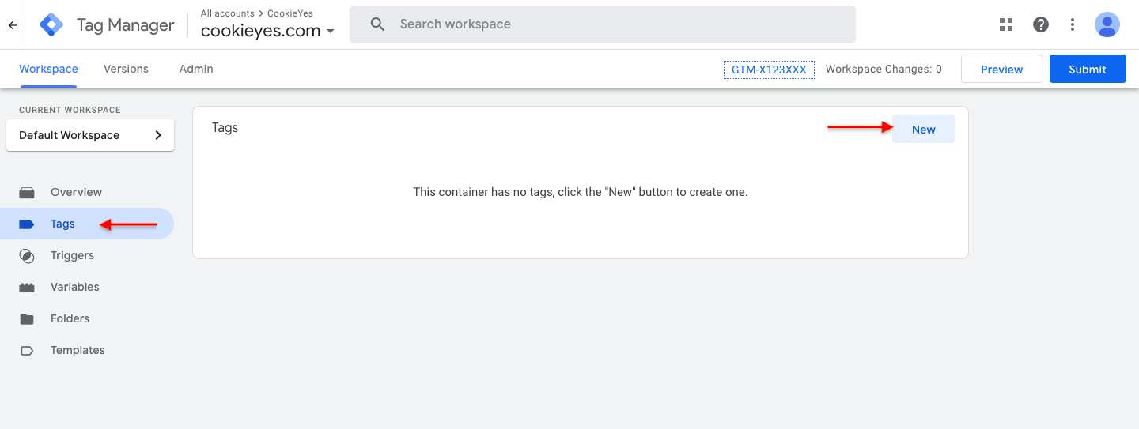

Klikněte na odkaz, který vás přesměruje do galerie komunity, a vyhledejte Cookieyes.
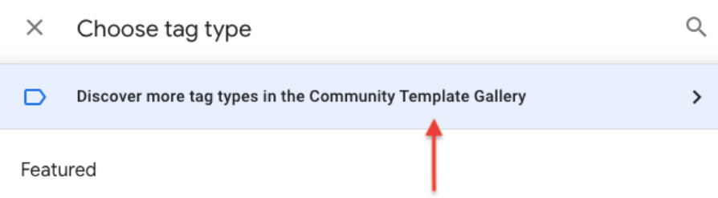

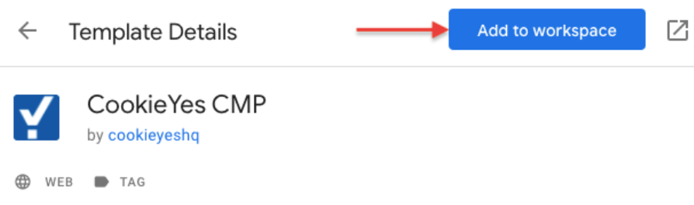
Přidáme CookieYes CMP do našeho pracovního prostoru.

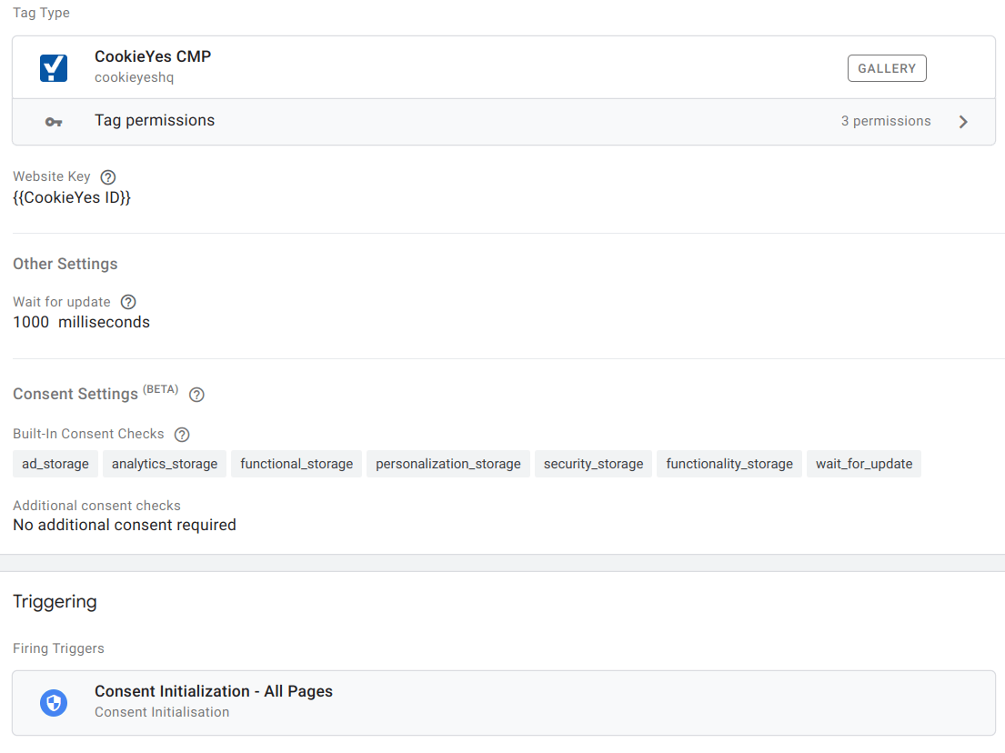
Po úspěšném přidání souboru CMP CookieYes do pracovního prostoru přejděte do rozhraní CookieYes.
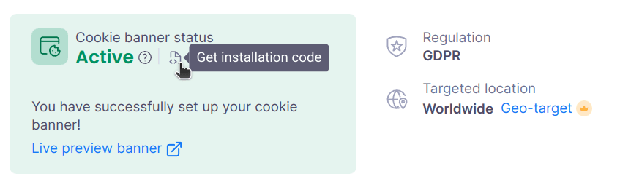

V sekci Additional consent checks vyberte možnost "No additional consent required".
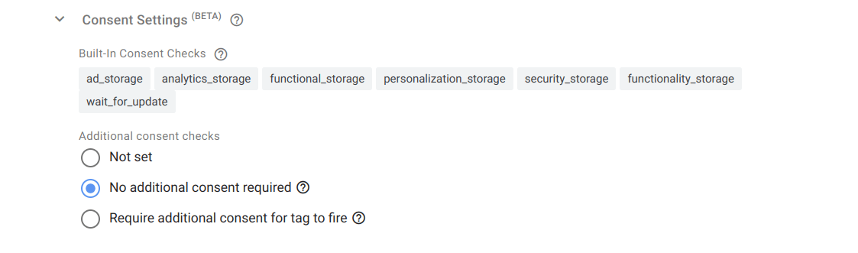
Tato možnost je důležitá – stejný krok je třeba provést pro všechny tagy, které mají vestavěný souhlas – zobrazí se v sekci "Built-in Consent Checks".
Přehled souhlasu
Pro pohodlnější práci aktivujte funkci přehledu souhlasů v GTM -> Admin -> Nastavení kontejneru -> Povolit přehled souhlasů.
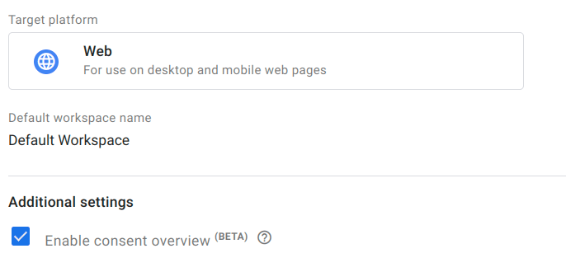
Režim náhledu
Pokud jste spouštěč nastavili správně (krok 5 výše), po načtení stránky se vedle položky Inicializace souhlasu – Všechny stránky aktivuje značka "CookieYes CMP".
Následuje "Souhlas", který má definovaná všechna úložiště. Ty by měly mít hodnotu "zamítnuto", dokud uživatel nedá souhlas se všemi nebo konkrétními úložišti. V okamžiku, kdy přijmeme všechny soubory cookies, nastane cookies_consent_update události.

Stav souhlasu s Googlem (gcs)
Na kartě síť nebo v oblíbeném rozšíření pro Chrome Analytics Debugger najdete parametr "gcs" se specifickými hodnotami pro každou událost (pokud je aktivní režim souhlasu):
G100 – ad_storage a analytics_storage jsou zamítnuty
G110 – ad_storage povoleno a analytics_storage zamítnuto
G101 – ad_storage jsou zamítnuty a analytics_storage povoleny
G111 – představuje souhlas pro ad_storage i analytics_storage

Návod cookies Consent Mode V2
- Nastavení platformy pro správu souhlasu (CMP): Na webových stránkách musí být nainstalována platforma pro správu souhlasu (CMP), která umožňuje spravovat souhlas uživatele týkající se souborů cookies.
- Konfigurace webových stránek: Pokud uživatel souhlasí s používáním cookies, webové stránky fungují normálně a shromažďují veškerá data. Pokud však uživatel nesouhlasí s používáním souborů cookies, značky Google Analytics 4 (GA4) nebo podobné značky se neaktivují a shromažďuje se jen málo nebo žádná data. To znamená, že bez souhlasu uživatelů je shromažďování údajů omezeno.
- Integrace souhlasu: Webové stránky musí být nakonfigurovány tak, aby přijímaly souhlas uživatele a sdělovaly tuto volbu společnosti Google.
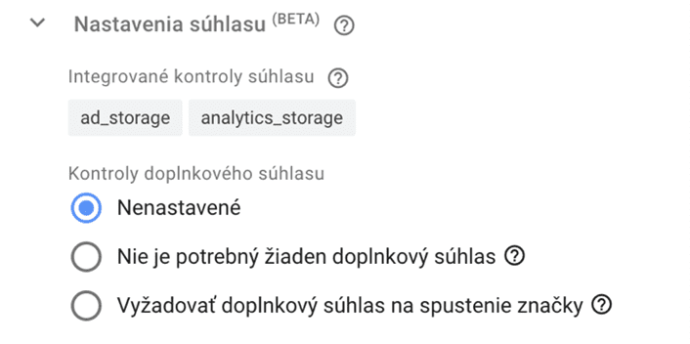

Rozšířená implementace
- Nastavení platformy pro správu souhlasu (CMP): I zde je pro správu souhlasu uživatele potřeba platforma CMP.
- Konfigurace webových stránek: Pokud uživatel souhlasí s používáním souborů cookies, webové stránky fungují normálně. Pokud však uživatel nesouhlasí s používáním cookies, GA4 cookies se nevytvoří, ale informace o souhlasu je předána společnosti Google. Kromě toho jsou společnosti Google odesílány anonymní pingy bez souborů cookies pro účely modelování dat.
Tato pokročilá implementace umožňuje webovým stránkám získat určitou úroveň dat pro Google Ads a GA4 i bez souhlasu uživatele. Jedná se o sofistikovanější přístup, který však umožňuje větší flexibilitu při sběru dat. Obě verze implementace režimu souhlasu V2 jsou povinné do 6. března 2024 pro weby, které používají služby Google a mají uživatele v Evropském hospodářském prostoru (EHP).

Jak vyřešit aktualizaci?
- Na svém webu již máte implementovanou cookies lištu od certifikovaného Google CMP partnera
Seznam partnerů Google CMP:
https://cmppartnerprogram.withgoogle.com/#partners
- Máte vlastní cookies lištu s vlastní implementací režimu souhlasu
V tomto případě je vyžadována aktualizace implementace na stránce podle dokumentace Google.
https://developers.google.com/tagplatform/security/guides/consent?consentmode=advanced#upgrade-consent-v2
Existují však i jiné možnosti. Pokud například používáte GTM, můžete implementovat řešení Sima Ahavy a použít jeho veřejně dostupnou šablonu. Poskytne vám aktualizovanou verzi režimu souhlasu bez nutnosti zasahovat do kódu stránky.
- Nemáte cookies lištu, nemáte režim souhlasu
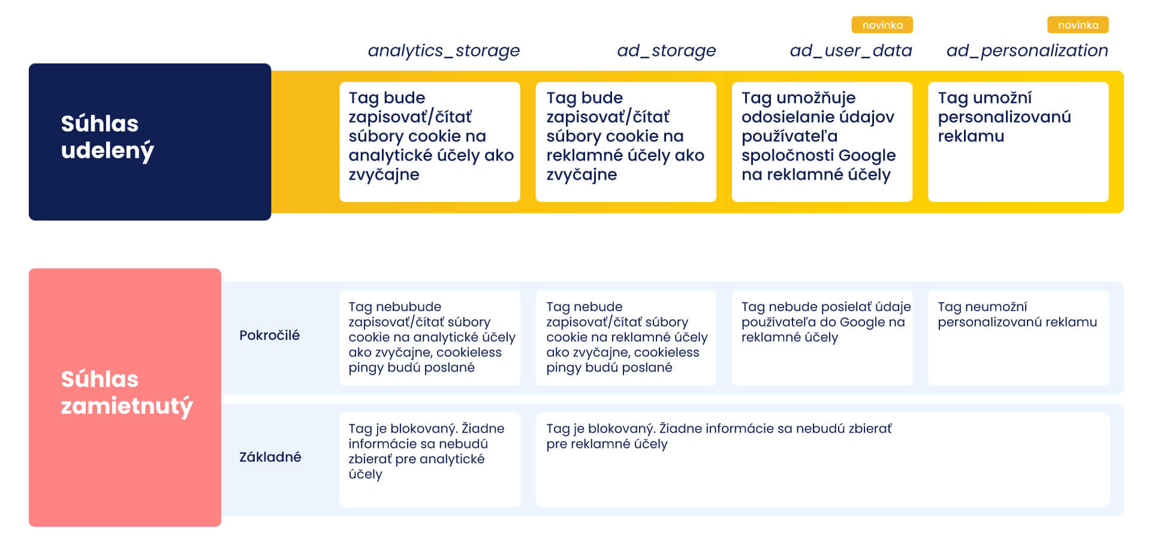
Pokud používáte cílenou online reklamu nebo řešíte evidenci dat prostřednictvím nástrojů třetích stran, porušujete legislativu EU GDPR a riskujete pokutu. Doporučujeme lištu opravit a implementovat co nejdříve, a to i s nejnovější verzí režimu souhlasu.

